附件3
西藏自治区2024年普通高等学校招生艺术类 （表（导）演类）专业报考简介
为贯彻落实教育部《关于进一步加强和改进普通高等学校艺术类专业考试招生工作的指导意见》（教学〔2021〕3号）精神，根据教育部关于普通高等学校艺术类专业考试招生录取工作有关文件规定，按照西藏自治区教育厅《关于印发<西藏自治区进一步加强和改进普通高等学校艺术类专业考试招生工作的实施方案（试行）>的通知》（藏教厅〔2023〕70号）相关要求，本类统考按照统一设点、统一命题、统一制卷、统一考试、统一评分的原则组织实施。报考区内外学校相关专业的考生，均须参加本类统考。
一、考试性质和目的
表（导）演类专业省级统考是考生进入高校相关专业学习应当具备的基本素质和能力测试，旨在考查考生的专业基本条件与潜能，其评价结果是高校相关专业招生录取的重要依据。
表（导）演类专业省级统考包括戏剧影视表演、服装表演、戏剧影视导演三个方向，其中戏剧影视表演考试适用于表演（戏剧影视表演方向）、戏剧教育、音乐剧等专业，服装表演考试适用于表演（服装表演方向）等专业，戏剧影视导演考试适用于戏剧影视导演等专业。
二、考试科目和分值
（一）戏剧影视表演方向
考试包括文学作品朗诵、自选曲目演唱、形体技能展现、命题即兴表演四个科目。
四科总分为300分，其中文学作品朗诵100分、自选曲目演唱50分、形体技能展现50分、命题即兴表演100分。
（二）服装表演方向
考试包括形体形象观测、台步展示、才艺展示三个科目。
三科总分为300分，其中形体形象观测150分、台步展示120分、才艺展示30分。
（三）戏剧影视导演方向
考试包括文学作品朗诵、命题即兴表演、叙事性作品写作三个科目。
三科总分为300分，其中文学作品朗诵50分、命题即兴表演50分、叙事性作品写作200分。
三、考试内容和形式
（一）戏剧影视表演方向
1.文学作品朗诵
考试目的：主要考查考生对文学作品的理解力、想象力及运用有声语言表达文学作品的能力。
考试形式与要求：考生朗诵自选文学作品（现代诗歌、叙事性散文、小说节选、戏剧独白等）一篇，时长不超过3分钟；考生须以普通话脱稿朗诵。
2.自选曲目演唱
考试目的：主要考查考生嗓音条件，对作品的理解、旋律及节奏的把握和表现能力。
考试形式与要求：考生演唱自选曲目（歌剧、音乐剧、民歌、流行歌曲等）一首，时长不超过2分钟；考试须无伴奏进行演唱。
3.形体技能展现
考试目的：主要考查考生身体的协调性、灵活性、节奏感、艺术表现等能力。
考试形式与要求：考生自选形体动作（舞蹈、武术、戏曲身段、艺术体操、广播体操等）一段；时长不超过2分钟；形体服装及伴奏音乐自备。
4.命题即兴表演
考试目的：主要考查考生在假定情境中组织有机行动的能力、观察生活的能力以及人文综合素养。
考试形式与要求：单人，现场抽取考题，稍作准备后进行考试，每人时长不超过3分钟。
（二）服装表演方向
1.形体形象观测
考试目的：主要考查考生形体比例、肢体的匀称性、协调性及肤质等方面状况，评价考生专业外部条件及形象气质等。
考试形式与要求：
考生先完成形体测量（测量方法与要求见附件），然后5-10人一组进行正面、侧面、背面体态展示。要求赤足、着泳装，其中女生着纯色、分体、不带裙边泳装，男生着纯色泳裤。
2.台步展示
考试目的：主要考查考生服装表演展示的步态、姿态等基本技巧，形体的表现力、协调性和韵律感，对音乐的理解力及反应能力等方面状况。
考试形式与要求：
5-10位考生为一组，按序进行台步展示；
考生完成行走、转身、造型等台步展示过程，自备服装须大方得体，女生须穿高跟鞋。
3.才艺展示
考试目的：主要考查考生的节奏感、乐感和艺术表现力，评价考生肢体的协调性和灵活性。
考试形式与要求：考生先以普通话自我介绍，不可透露姓名等个人基本信息，时长不超过1分钟；然后从舞蹈、健美操、艺术体操等体现肢体动作的才艺中自选一种进行展示，时长不超过2分钟，服装及伴奏音乐自备。
注：服装表演方向各科目考试中，考生不可化妆，不得穿丝袜，不能佩戴饰品及美瞳类隐形眼镜，发式须前不遮额、后不及肩、侧不掩耳。
（三）戏剧影视导演方向
1.文学作品朗诵
考试相关要求同戏剧影视表演方向文学作品朗诵科目。
2.命题即兴表演
考试相关要求同戏剧影视表演方向命题即兴表演科目。
3.叙事性作品写作
考试目的：主要考查考生文学创作的立意把握、结构创意与文字组织的综合能力，以及考生在视听表达方面的潜力。
考试形式与要求：根据给定命题进行写作，叙事散文、短故事、微小说、微剧等均可；不少于1200字；考试时长150分钟。
四、注意事项
1.由于表（导）演类各科目考试地点在四川省成都，由成都理工大学组织笔试和面试的考试，请报考的考生同时关注四川省教育考试院或成都理工大学的考务通知和安排，如考试有变动，我院会及时在考试院官网发布通知。
2.笔试科目考试开始15分钟后，考生不能再进入考点考试，迟到误考责任自负。考试结束前30分钟内，方可交卷离场。报考戏剧影视导演方向，参加叙事性作品写作考试的考生于2023年12月9日10:00—12:00熟悉笔试科目考场所在教学楼的位置及应急疏散通道，10日14:30—17:00进行笔试科目考试。笔试科目的考试地点等安排以专业准考证上的内容为准，考场规则等详见考点公布的《考生须知》。
3.考生应充分考虑技术技巧的合理安排以及自身舞蹈水平的全面展示，合理分配考试时长，且不超出该科目规定的总时长。
4.考生凭身份证原件和艺术类专业准考证参加专业考试。专业面试科目考试实行分批次定时抽签后按顺序进行，考生本人的专业准考证上已排定了考生所参加的专业面试科目考试批次开始时间，凡不按专业准考证上规定的批次开始时间参加考试的考生，视为自动放弃。考生如果因突发疾病无法参加考试，可持三级甲等（含）以上医院出具的病情诊断书及相关治疗缴费凭证提前向报名点提交更改考试时间的申请，由教育考试院在该科考试全部结束前的时段内酌情另行安排；除此之外的缺考，不另行安排考试时间，相关科目成绩计为0分。
5.考试将全程录音录像，对于不遵守《考生守则》，不服从考务工作人员管理以及出现违规行为的考生，按有关规定给予处理。
五、试题示例
（一）文学作品朗诵
示例1 现代诗歌
我骄傲，我是中国人
王怀让
在无数蓝色的眼睛和褐色的眼睛之中，
我有着一双宝石般的黑色的眼睛，
我骄傲，我是中国人！

在无数白色的皮肤和黑色的皮肤之中，
我有着大地般黄色的皮肤，
我骄傲，我是中国人！

我是中国人——
黄土高原是我挺起的胸脯，
黄河流水是我沸腾的热血；
长城是我扬起的手臂，
泰山是我站立的脚跟。

我是中国人——
我的祖先最早走出森林，
我的祖先最早开始耕耘，
我是指南针、印刷术的后裔，
我是圆周率、地动仪的子孙。
在我的民族中
不光有史册上万古不朽的
孔夫子，司马迁，李自成，孙中山，
还有那文学史上万古不朽的
花木兰，林黛玉，孙悟空，鲁智深。
我骄傲，我是中国人！

我是中国人——
在我的国土上
不光有雷电轰不倒的长白雪山，黄山劲松，
还有那风雨不灭的井冈传统、延安精神！
我骄傲，我是中国人！

我是中国人——
我那黄河一样粗犷的声音，
不光响在联合国的大厦里，
大声发表着中国的议论，
也响在奥林匹克的赛场上，
大声高喊着“中国得分”
当掌声把五星红旗送上蓝天，
我骄傲，我是中国人！

我是中国人——
我那长城一样的巨大的手臂，
不光把采油钻杆钻进外国人
预言打不出石油的地心，
也把通信卫星送上祖先们
梦里也没有到过的白云；
当五大洲倾听东方声音的时候，
我骄傲，我是中国人！

我是中国人，
我是莫高窟壁画的传人，
让翩翩欲飞的壁画与我们同往。
我就是飞天，
飞天就是我们，
我骄傲，我是中国人！

示例2 叙事性散文
小 慧
木孩儿
在我往日的记忆中，至今想起来仍有一丝感动的便是小慧。
她是我们大院里最漂亮的女孩儿，她有着那种南方女孩子特有的清秀。她的母亲去世很早，父亲带着她和哥哥一起生活。
一天中午，有位大姐姐找我来说：“走，去小慧家玩牌，她说谁也不叫就叫你，可别告诉别人。”我听了高兴的要命。那时正值“文革”初期，我家倒霉了。在小伙伴面前，我一直有种自卑感，没想到会得到小慧的邀请，至今我仍把它当作一个甜蜜的秘密珍藏着。那天，我们玩得可真开心啊！
晚上，大家躲在一个小夹道里玩捉迷藏，不知谁低声喊了一句：“小海来啦！”小海可是个不好惹的动不动就挥拳头的混小子。小慧惊恐地躲在了我身后，我仿佛一下子长高了许多，挺起胸膛挡住了她。当我被小海抓住时，我看见了小慧那双总是充满忧郁的眼睛……
人从童年走向成熟，恰似从岸边出发，奋力游向海的深处。但无论你游到哪里，都会从童年的眷恋中找到甜蜜的慰藉。我就是这样。后来，小慧有了继母，而我家也从东城搬到了西城。
二十多年过去了。一次我路过大院，那一排排平房不见了，一栋栋高楼拔地而起。我心中涌起一股惆怅，小慧搬走了，还是住进了高楼？
童年时光已化成温温淡淡的回忆，我所面对的也最该珍惜的还是我的今天！

示例3 中外小说
家（节选）
巴 金
这一天她怀着颤抖的心等着跟觉慧见面。然而觉慧回来的时候已经是晚上九点钟了。她走到他的窗下，听见他的哥哥说话的声音，她觉得胆怯了。她在那里徘徊着，不敢进去，但是又不忍走开，因为要是这一晚再错过机会，不管是生与死，她永远不能再看见他了。
好容易挨过了一些时候，屋里起了脚步声，她知道有人走出来，便往角落里一躲。果然看见一个人影从里面闪出来。这是觉民。她看见他走远了，连忙走进房里去。
觉慧正埋着头在电灯光下写文章，他听见她的脚步声并不抬起头，也不分辨这是谁在走路。他只顾专心写文章。
鸣凤看见他不抬头，便走到桌子旁边胆怯地但也温柔地叫了一声：“三少爷。”
“鸣凤，是你？”他抬起头惊讶地说，对她笑了笑，“什么事？”
“我想看看你……”她说话时两只忧郁的眼睛呆呆地望着他的带笑的脸。她的话没有说完，就被他接下去说：
“你是不是怪我这几天不跟你说话？你以为我不理你吗？”他温和地笑道，“不是，你不要起疑心。你看我这几天真忙，又要读书，又要写文章，还有别的事情。”他指着面前一大堆稿件，几份杂志和一叠原稿纸对她说：“你看我忙得跟蚂蚁一样。……再过两天就好了，我就把这些事情做完了，再过两天。……我答应你，再过两天。”
“再过两天……”她绝望地悲声念着这四个字，好像不懂它们的意义，过后又茫然地问道：“再过两天？……”
“对，”他笑着说：“再过两天，我的事情就做完了。只消等两天。再过两天，我要和你谈许许多多的事情。”他又埋下头去写字。

（二）命题即兴表演
示例
《雨夜来客》《第一天上班》《公司开张》《植树节劳动》《公园一角》《扶贫第一天》《归心似箭》《农村支教事》《入伍》《抗旱》《车站送别（相逢）》《志愿者的故事》《爸爸（妈妈）今天要回家》等

（三）叙事性作品写作
示例1
请以《我的春天》为题，写一篇叙事类作品，叙事散文、短故事、微小说、微剧等均可，不少于1200字。
示例2
请以《我的秘密朋友》为题，写一篇叙事类作品，叙事散文、短故事、微小说、微剧等均可，不少于1200字。

六、普通高等学校表（导）演类本科招生专业与省级统考

科类对应关系一览表

统考科类 | 对应招生专业 |  | 统考科目和代码
统考科类 | 专业代码 | 专业名称 | 统考科目和代码
表(导)演类 | 130301 | 表演(戏剧影视表演) | 301-文学作品朗诵，302- 自选曲目演唱，303-形体技能展现，304-命题即兴表演
表(导)演类 | 130313 | 戏剧教育 | 301-文学作品朗诵，302- 自选曲目演唱，303-形体技能展现，304-命题即兴表演
表(导)演类 | 130314 | 曲艺△ | 301-文学作品朗诵，302- 自选曲目演唱，303-形体技能展现，304-命题即兴表演
表(导)演类 | 130315 | 音乐剧△ | 301-文学作品朗诵，302- 自选曲目演唱，303-形体技能展现，304-命题即兴表演
表(导)演类 | 130301 | 表演(服装表演) | 305-形体形象观测，306-台步展示，307-才艺展示
表(导)演类 | 130306 | 戏剧影视导演 | 301-文学作品朗诵，304-命题即兴表演，308-叙事性作品写作
备注：专业名称后标记“△”的为交叉融合专业，学校根据人才培养需要，也可对应其他科类，但每校同一专业在藏招生只能对应一个科类。具体对应关系以学校公布的招生简章为准。

附件：
形体数据测量方法与要求
一、垂直尺寸
（一）身高
考生直立，赤足，双腿并拢，膝盖夹紧，头部面向正前方，身体站直背贴墙面，挺胸。测量人员用硬直尺压平头发至头顶骨骼处，测量头顶到地面的垂直高度。测量时不能塌腰、翘臀，要保持腰背自然挺立状态（见图1）。
（二）身长
考生直立，双腿并拢，头部面向正前方。测量人员测量自第七颈椎点（即低头时颈椎下方明显的突起位置）至地面的垂直距离。测量时不能塌腰、翘臀，要保持腰背自然挺立状态（见图2）。
（三）下身长
考生直立，双腿并拢。测量人员测量自臀褶线至地面的垂直距离。测量时不能塌腰、翘臀，要保持腰背自然挺立状态（见图3）。
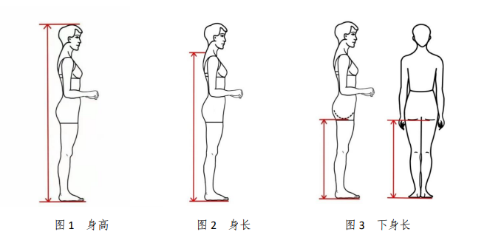
二、水平尺寸
（一）肩宽
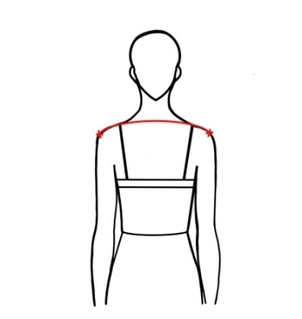
考生直立，双臂自然下垂，肩部放松，头部面向正前方。测量人员测量左右肩峰点（肩胛骨的肩峰外侧缘上，向外最突出的点，即肩膀两侧骨骼最外侧位置）之间的水平弧长。测量时不可过度扩肩或含肩，以免影响测量结果（见图4）。
图4 肩宽
（二）胸围
考生直立，双臂自然下垂，肩部放松，正常呼吸。测量人员测量经肩胛骨、腋窝和乳头的最大水平围长。测量时均匀呼吸，保持平静状态，不可过度吸气挺胸或呼气含胸（见图5）。
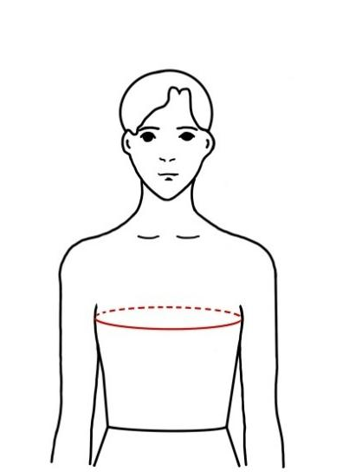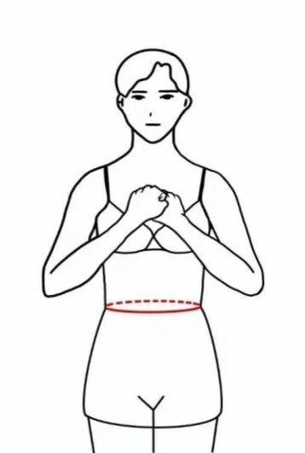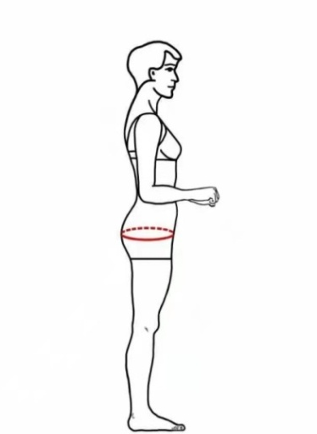
图5 胸围 图6 腰围 图7 臀围
（三）腰围
考生直立，两脚并拢，正常呼吸，腹部放松。测量人员测量胯骨上端与肋骨下缘之间腰际线（即躯干中间最细部位）的水平围长。测量时均匀呼吸，不可过度呼气与吸气、收腰，以免影响测量结果（见图6）。
（四）臀围
考生直立，双腿并拢，膝盖夹紧，正常呼吸，腹部放松。测量人员测量臀部最丰满处的水平围长（见图7）。
（五）上臂围（左右臂皆可）
考生直立，手臂自然下垂，测量人员测量肩点和肘部中间处的水平围长（见图8）。
（六）大腿围（左右腿皆可）
考生直立，两脚分开与肩同宽，腿部放松。测量人员测量紧靠臀沟下方的最大水平围长（见图9）。
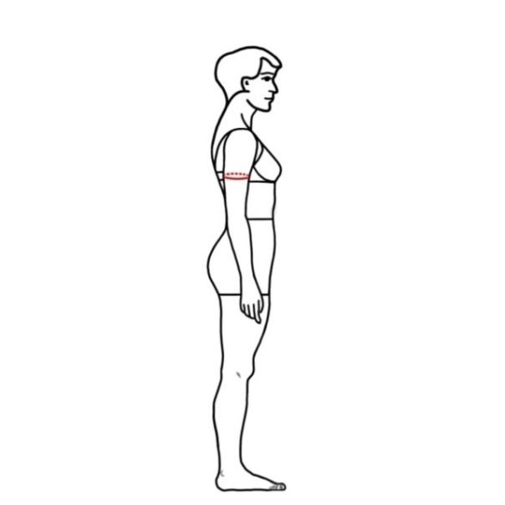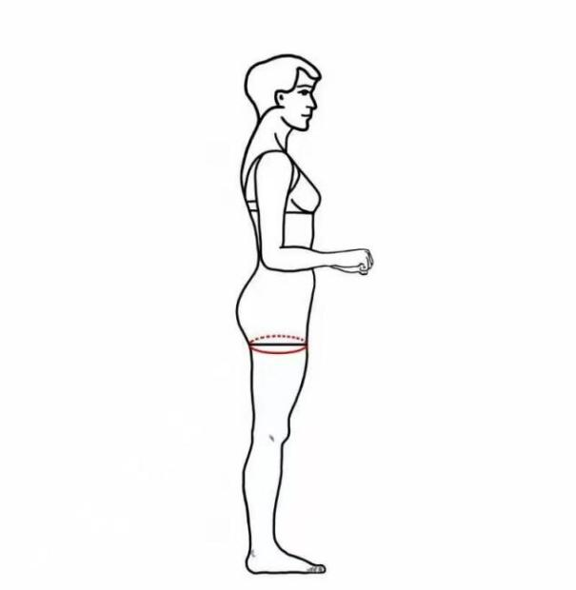
图8 上臂围 图9 大腿围
（七）小腿围（左右腿皆可）
考生直立，两脚分开与肩同宽，腿部放松。测量人员测量小腿腿肚最粗处的水平围长（见图10）。
（八）踝围（左右脚皆可）
考生直立，两脚分开与肩同宽，腿部放松。测量人员测量紧靠踝骨上方最细处的水平围长（见图11）。
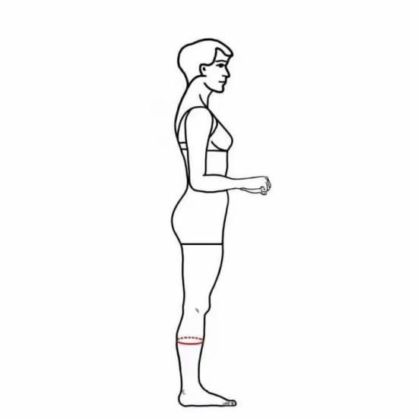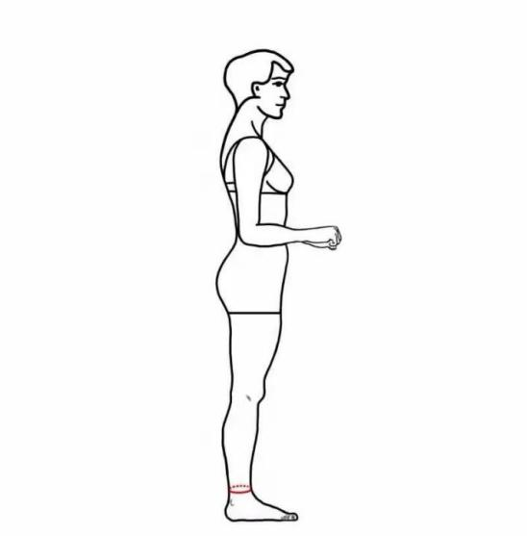
图10 小腿围 图11 踝围
三、体重
考生稳定地站在体重称上，测量人员记录体重秤显示的数值，以kg为单位。
四、其他
测量要求：赤足、只穿泳衣。测量数据保留小数点后一位。
测量误差：体重+0.5kg，尺寸+0.5cm。
考生如有纹身、疤痕或者胎记情况应如实说明，详细描述具体位置和大小面积。

